# FRR+BFD+OSPF与BGP的联动

# 实验设想

随着xx公司的业务不断扩展，公司在深圳创立了一家分部，分部需通过运营商网络连接到总部的数据中心以确保业务运营。为确保业务连续性，运营商方面需部署冗余链路作为备份。此外，在运营商网络发生故障时，系统需具备即时感知故障并迅速切换至备用链路的能力，从而有效防止业务中断。

# 拓扑设计

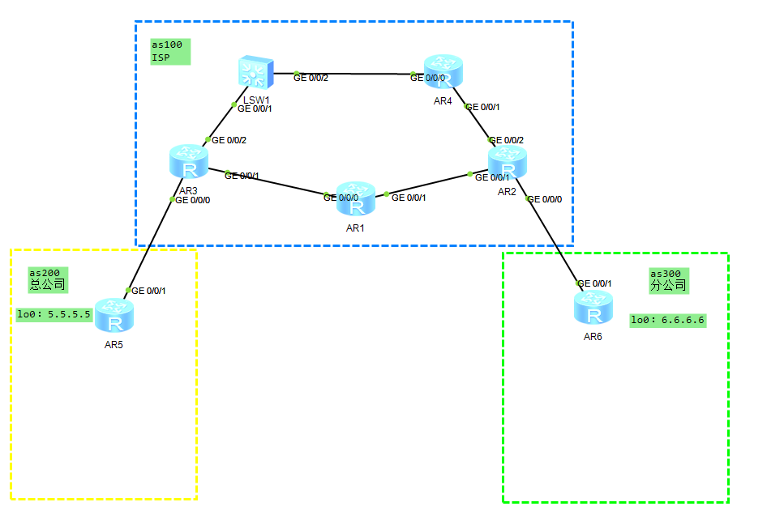

拓扑需求：

ISP网络配置OSPF进程为1、配置BGP as100，R2配置为RR反射器，R1、R3、R4为客户机。

R2与R3之间产生直连或非直连故障，需要迅速检测到并切换到备用链路，把故障修复时间缩短到50ms。AR3-AR1-AR2为主路线，AR3-LSW1-AR4为备用路线。

R1与R4之间故障设备恢复后回切，不能因为IGP收敛速度比BGP快而导致网络中断丢包。

# 配置脚本

ISP运营商AR1配置

#

sysname AR1

bfd

#

interface GigabitEthernet0/0/0

ip address 192.168.13.1 255.255.255.0

ospf enable 1 area 0.0.0.0

#

interface GigabitEthernet0/0/1

ip address 192.168.12.1 255.255.255.0

ospf enable 1 area 0.0.0.0

#

interface LoopBack1

ip address 1.1.1.1 255.255.255.255

ospf enable 1 area 0.0.0.0

#

bgp 100

router-id 1.1.1.1

peer 2.2.2.2 as-number 100

peer 2.2.2.2 connect-interface LoopBack1

#

ospf 1 router-id 1.1.1.1

bfd all-interfaces enable //ospf进程下使能BFD特性

bfd all-interfaces min-tx-interval 20 min-rx-interval 20 detect-multiplier 4 //配置BFD会话参数

stub-router on-startup 90 //ospf与BGP联动,设置ospf等待稳定时间为90s，90秒内不能切换以保证BGP收敛完成

area 0.0.0.0

ISP运营商AR2配置

sysname AR2

bfd

#

interface GigabitEthernet0/0/0

ip address 192.168.26.2 255.255.255.0

ospf enable 2 area 0.0.0.0

#

interface GigabitEthernet0/0/1

ip address 192.168.12.2 255.255.255.0

ospf enable 1 area 0.0.0.0

#

interface GigabitEthernet0/0/2

ip address 192.168.24.2 255.255.255.0

ospf enable 1 area 0.0.0.0

#

interface LoopBack1

ip address 2.2.2.2 255.255.255.255

ospf enable 1 area 0.0.0.0

#

bgp 100

router-id 2.2.2.2

peer 1.1.1.1 as-number 100

peer 1.1.1.1 connect-interface LoopBack1

peer 3.3.3.3 as-number 100

peer 3.3.3.3 connect-interface LoopBack1

peer 4.4.4.4 as-number 100

peer 4.4.4.4 connect-interface LoopBack1

peer 192.168.26.6 as-number 300

#

ipv4-family unicast

undo synchronization

peer 1.1.1.1 enable

peer 1.1.1.1 reflect-client

peer 1.1.1.1 next-hop-local

peer 3.3.3.3 enable

peer 3.3.3.3 reflect-client

peer 3.3.3.3 next-hop-local

peer 4.4.4.4 enable

peer 4.4.4.4 reflect-client

peer 4.4.4.4 next-hop-local

peer 192.168.26.6 enable

#

ospf 1 router-id 2.2.2.2

bfd all-interfaces enable //ospf进程下使能BFD特性

bfd all-interfaces min-tx-interval 20 min-rx-interval 20 detect-multiplier 4 //配置BFD会话参数

area 0.0.0.0

#

ospf 2 router-id 2.2.2.2

area 0.0.0.0

ISP运营商AR3配置

sysname AR3

#

bfd

#

interface GigabitEthernet0/0/0

ip address 192.168.35.3 255.255.255.0

ospf enable 2 area 0.0.0.0

#

interface GigabitEthernet0/0/1

ip address 192.168.13.3 255.255.255.0

ospf enable 1 area 0.0.0.0

#

interface GigabitEthernet0/0/2

ip address 192.168.34.3 255.255.255.0

ospf cost 100

ospf enable 1 area 0.0.0.0

#

interface LoopBack1

ip address 3.3.3.3 255.255.255.255

ospf enable 1 area 0.0.0.0

#

bgp 100

router-id 3.3.3.3

peer 2.2.2.2 as-number 100

peer 2.2.2.2 connect-interface LoopBack1

peer 192.168.35.5 as-number 200

#

ipv4-family unicast

undo synchronization

peer 2.2.2.2 enable

peer 2.2.2.2 next-hop-local

peer 192.168.35.5 enable

#

ospf 1 router-id 3.3.3.3

bfd all-interfaces enable //ospf进程下使能BFD特性

bfd all-interfaces min-tx-interval 20 min-rx-interval 20 detect-multiplier 4 //配置BFD会话参数

Frr //在ospf进程下使能frr功能

loop-free-alternate //开启LFA算法

area 0.0.0.0

#

ospf 2 router-id 3.3.3.3

area 0.0.0.0

ISP运营商AR4配置

sysname AR4

bfd

#

interface GigabitEthernet0/0/0

ip address 192.168.34.4 255.255.255.0

ospf enable 1 area 0.0.0.0

#

interface GigabitEthernet0/0/1

ip address 192.168.24.4 255.255.255.0

ospf enable 1 area 0.0.0.0

#

interface LoopBack1

ip address 4.4.4.4 255.255.255.255

ospf enable 1 area 0.0.0.0

#

bgp 100

router-id 4.4.4.4

peer 2.2.2.2 as-number 100

peer 2.2.2.2 connect-interface LoopBack1

#

ipv4-family unicast

undo synchronization

peer 2.2.2.2 enable

#

ospf 1 router-id 4.4.4.4

bfd all-interfaces enable //ospf进程下使能BFD特性

bfd all-interfaces min-tx-interval 20 min-rx-interval 20 detect-multiplier 4 //配置BFD会话参数

area 0.0.0.0

#

总公司AR5配置

sysname AR5

interface GigabitEthernet0/0/1

ip address 192.168.35.5 255.255.255.0

ospf enable 2 area 0.0.0.0

#

interface LoopBack0

ip address 5.5.5.5 255.255.255.255

ospf enable 2 area 0.0.0.0

#

bgp 200

peer 192.168.35.3 as-number 100

#

ipv4-family unicast

undo synchronization

import-route ospf 2

peer 192.168.35.3 enable

#

ospf 2 router-id 5.5.5.5

area 0.0.0.0

分公司AR6配置

sysname AR6

interface GigabitEthernet0/0/1

ip address 192.168.26.6 255.255.255.0

ospf enable 2 area 0.0.0.0

#

interface LoopBack0

ip address 6.6.6.6 255.255.255.255

ospf enable 2 area 0.0.0.0

#

bgp 300

peer 192.168.26.2 as-number 100

#

ipv4-family unicast

undo synchronization

import-route ospf 2

peer 192.168.26.2 enable

#

ospf 2 router-id 6.6.6.6

area 0.0.0.0

首先在ISP内建立ospf+bgp关系

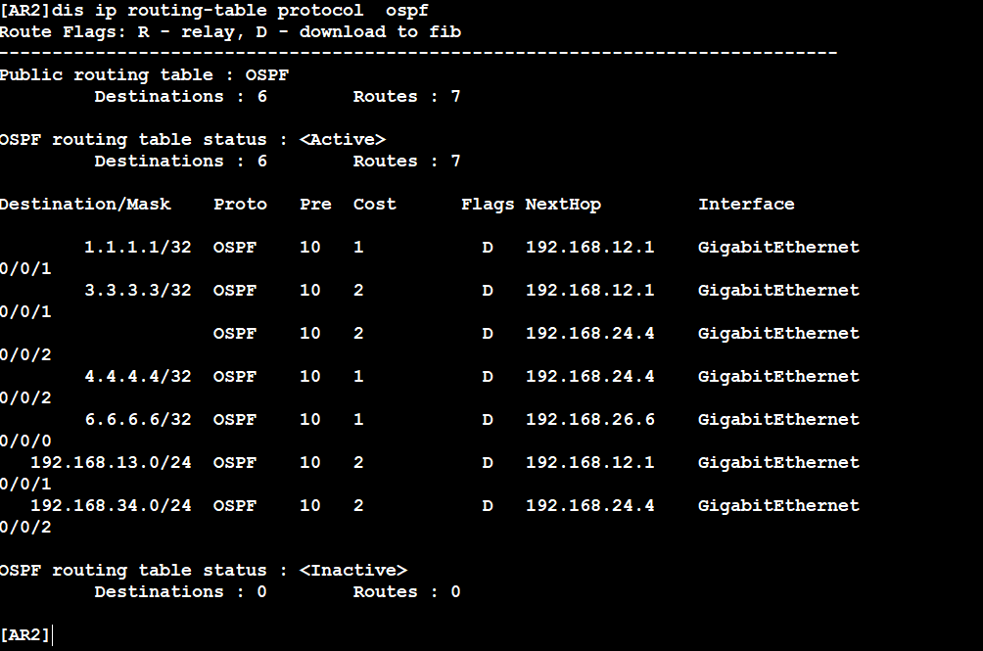

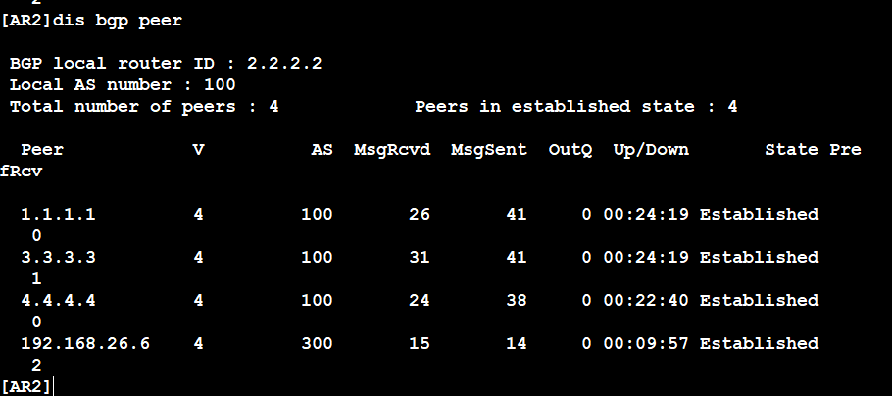

去往6.6.6.6有两条路由负载均衡，我们在AR3的上游接口增加ospf开销值100

使得AR3-AR1-AR2为主链路

AR3-LSW1-AR4-AR2为备用链路

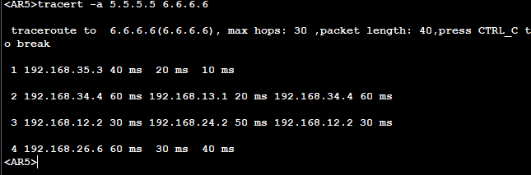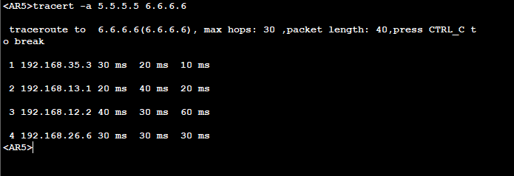

FRR 可以在首次计算路径时规划主、备两个下一跳。当主用链路故障后直接将备用下一

跳下发给 FIB，略过 SPF 重计算流程来加快流量切换速度。

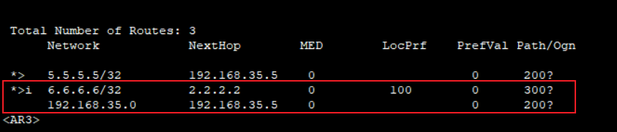

可以看到去往分公司AR6的有两条路由一条是走2.2.2.2下游的

一条是走192.168.35.5上游的

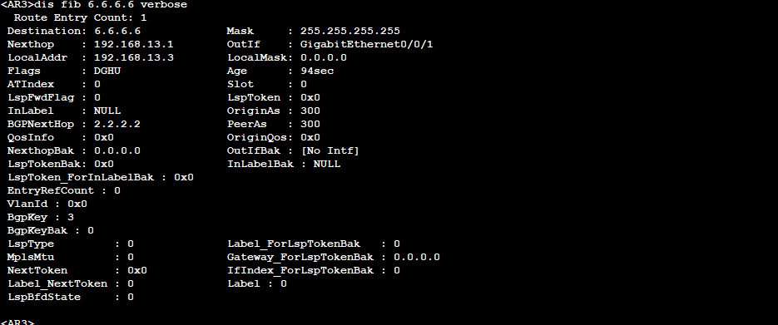

可以看到去忘6.6.6.6的转发表中Nexthop只有192.168.13.3

如果出现故障则需要控制器重新进行spf计算，然后再同步到转发表，现在为了把故障时间缩短到50ms以内，我们在AR3 ospf进程1下添加frr功能

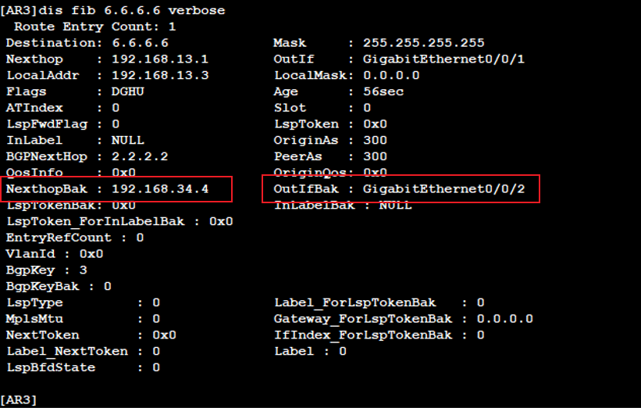

现在去6.6.6.6的转发表有了备份下一条就能快速切换转发，缩短故障时间

但是frr只能快速感知直连的故障，如果是远端非直连的故障并不能快速检测到

此时我们可以结合bfd技术，进行快速检测整条路线上的故障点

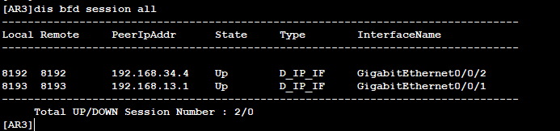

测试FRR+BFD

把AR1和AR2之间的线路切断观察AR5，没有存在丢包的现象，线路也由主切换到备

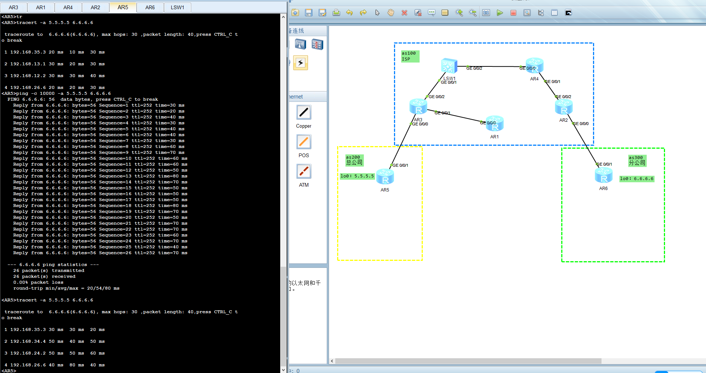

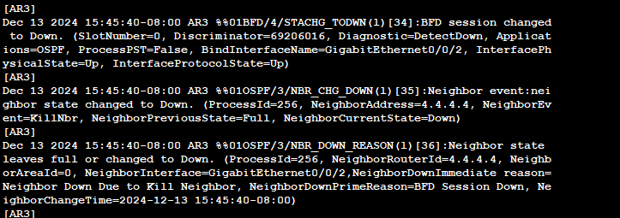

但是现在ISP还存在一个问题

如果AR1重启，ospf建立的速度比BGP快，当ospf邻居关系full之后，BGP还没建立起来的时候。AR3的路由已经切换到下游路线，此时就会产生丢包现象

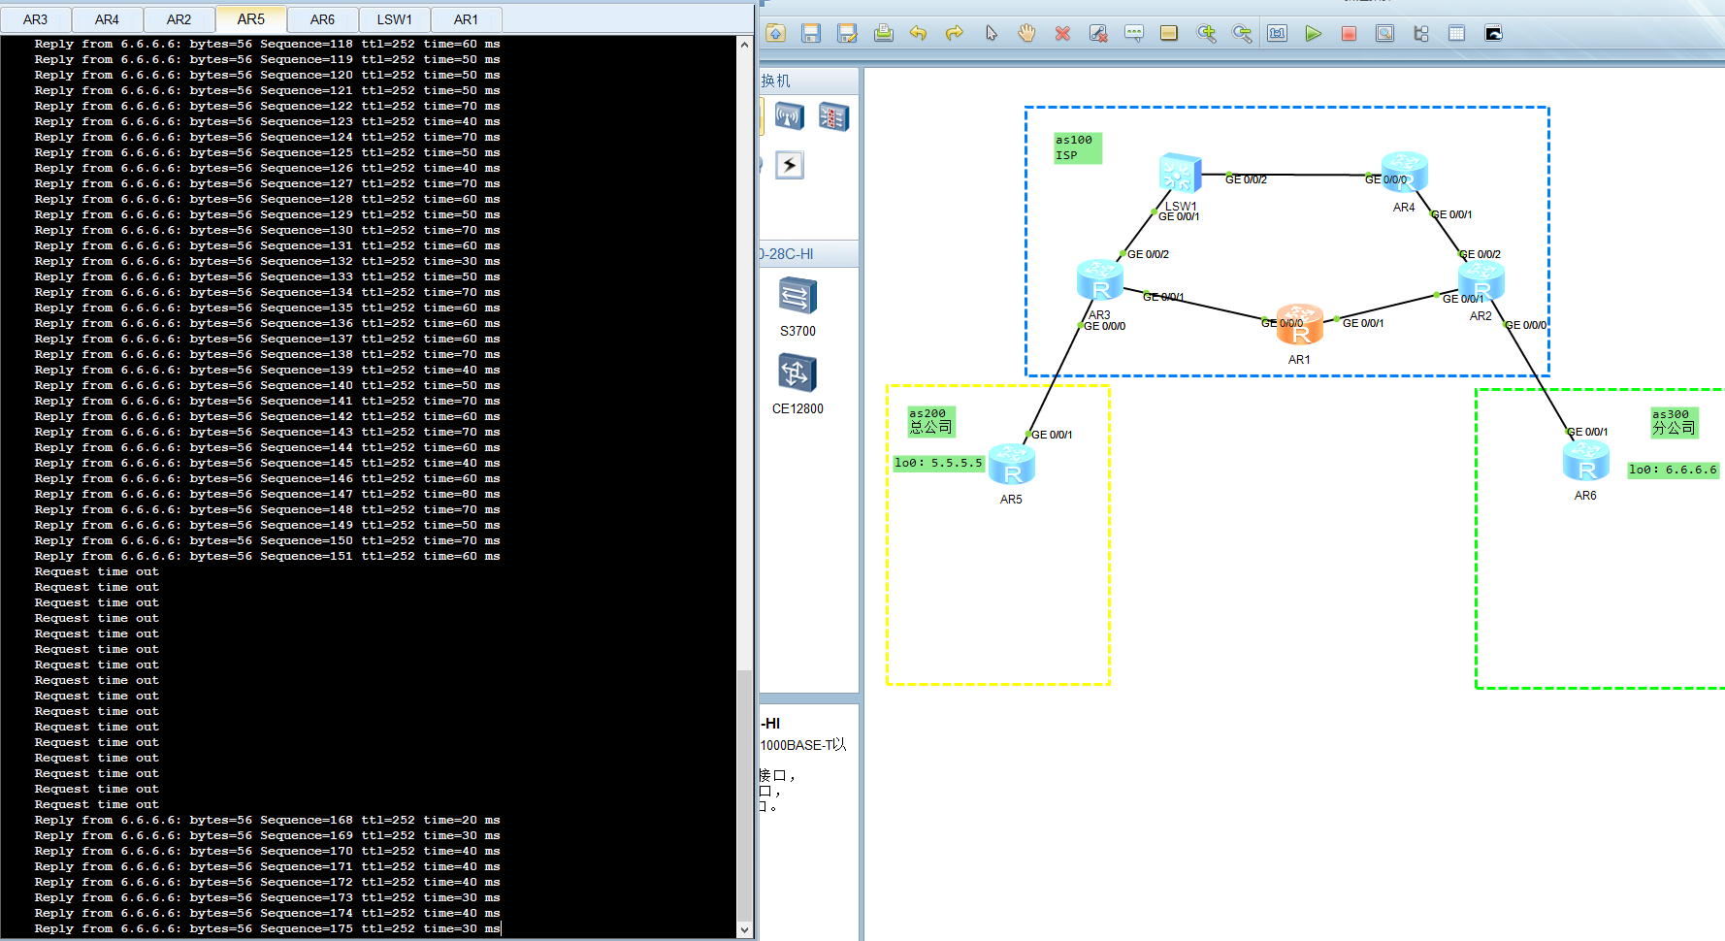

观察现象，等待BGP建立90秒之间一共丢了16包

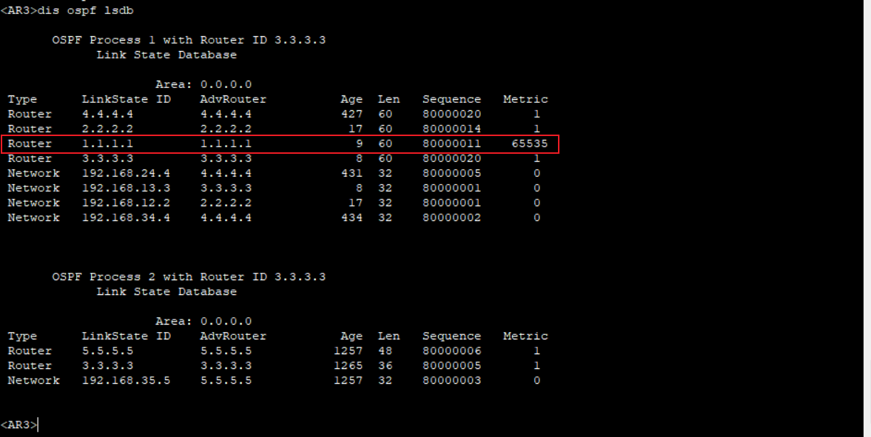

在AR1上的ospf 1下配置了末节路由器，即使IGP比BGP的收敛速度快，也不会立刻切换路径，故障恢复路由器向外发送的lsa中开销为65535，等到时间超时，再通知OSPF路由器切换路径，把cost恢复到正常数值，从而避免业务中断。

# 4.总结

如果frr+bfd联动时bfd检测故障时间设置的过长也会产生丢包现象，一开始用60ms检测的时候丢了两个包，后面改成20ms才避免了丢包现象，还是得根据当前网路环境进行合理判断。

测试时候最好使用源目地址的方式去测试

Bgp建立时间比较长，在配置末节路由器功能时最好设计90s以上的等待时间，我用的90s等待时间还是会因为bgp还没建立起来，路由器已经切换路径了，后面改为120s